Liceo Particular Mixto San Felipe

Unidad Técnico Pedagógica

Enseñanza Básica

**GUÍA DE TRABAJO N° 3**

**ARTES PRIMERO BÁSICO SEMANA DEL 06 AL 09 DE ABRIL, SEMANA DEL 27 AL 30 DE ABRIL**

|  |  |
| --- | --- |
| **Objetivo** | Identificar grafía de las vocales |
| **Instrucciones** | 1.Rellenar vocal I con material de desecho  2.Rellenar vocal O con material de desecho  3.Rellenar vocal U con material de desecho |
| **Descripción del Aprendizaje** | Conocer grafía de las vocales I ,O , U |
| **Ponderación de la Guía** | 15 % |
| **Correo del docente para consultas** | [lsalinas@liceomixto.cl](mailto:lsalinas@liceomixto.cl) / vferreira@liceomixto.cl |

**Instrucciones:** 1. Rellenar vocal I con fideos y colorear iguana con tempera.

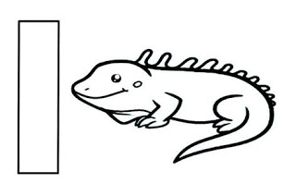

**Instrucciones:** 2. Rellenar vocal O con pedacitos de papel lustre y luego rellenar oveja con algodón.

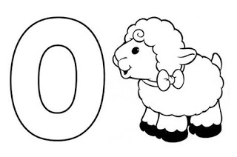

**Instrucciones:** 3. Rellenar vocal U con pedacitos de género y colorear imagen de la uva con lápices de cera

